**¡Hola, NOMBRE!**

**Tu reserva a Salta está a punto de concretarse**

**_____________________________________________________________________________________________**

**IDA**

**Buenos Aires - Salta (BUE-SLA)** DIA de MES de 2021 HORA - HORA

**_____________________________________________________________________________________________**

**VUELTA**

**Salta - Buenos Aires (SLA-BUE)** DIA de MES de 2021 HORA - HORA

**_____________________________________________________________________________________________**

El vuelo sale desde Aeroparque Internacional Jorge Newbery (AEP) y es operado por JetSmart.

**Tu reserva incluye**

> **Aéreos BUE-SLA / SLA-BUE** incluyendo impuestos y tasas de aeropuertos. Incluye equipaje de mano (consultar por equipaje extra). No permite reserva de asientos en el avión.

> **2 noches de Hotel 3 Estrellas** con desayuno incluido. Opción de noche adicional.

> **Traslados** aeropuerto-hotel / hotel-aeropuerto / traslados internos para actividades.

> **Visita a la Quebrada de Humahuaca.**

Info Covid-19 | Por motivos de público conocimiento, en caso de que se suspenda el viaje, puede postergarse hasta 365 días sin penalidad ni gastos extras de tarifa.

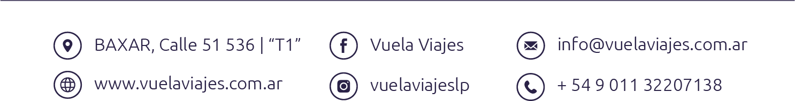

**Opciones de Hoteles**

**_____________________________________________________________________________________________**

**Brizo Salta ✮✮✮✮**

<http://alvarezarguelles.com/hotel/brizo-salta/>

Dirección 25 de Mayo 230 | Teléfono +54 0387 4316622

Desayuno | Wifi Gratis | Parking | Bar | Gimnasio | Piscina | Habitaciones para no fumadores

**_____________________________________________________________________________________________**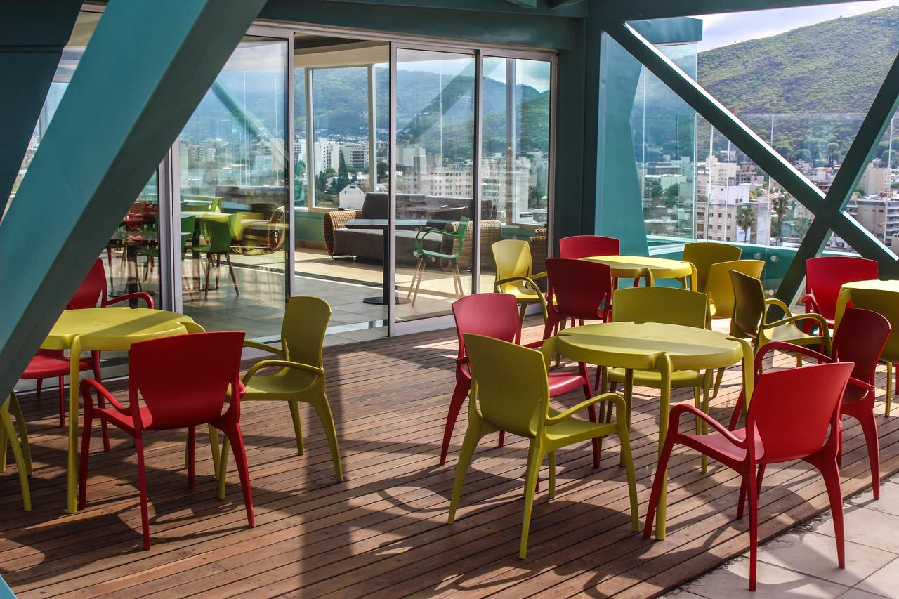

**Hotel Luxor ✮✮✮**

<http://luxor.saltahotelsweb.com/es/>

Dirección Alvarado 630 | Teléfono +54 0387 4219239

Desayuno | Wifi Gratis | Bar | Habitaciones para no fumadores | Restaurante | Parking Gratis | Terraza | Solarium | Piscina al aire libre | Room Service

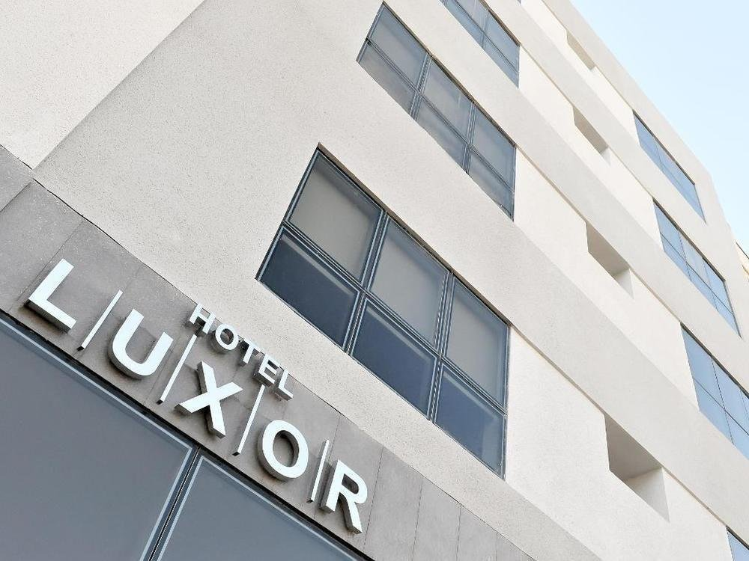

**Actividades**

**Visita a la Quebrada de Humahuaca**

La Quebrada de Humahuaca es una de las visitas imprescindibles cuando recorremos el norte argentino. Son 170 kilómetros que se recorren a ambos lados del Río Grande y tiene más de 10000 años de historia. El pueblo de Humahuaca está situado a casi 3000 metros sobre el nivel del mar. Humahuaca es pequeño y uno de los pueblos más conocidos de la Quebrada. Se puede recorrer a pie muy fácilmente y a pesar de ser pequeño tiene muchas cosas interesantes para conocer. Como la Torre del reloj, el Monumento a los héroes de la Independencia, puestos de artesanía local donde podemos encontrar de todo! Desde especias, hojas de coca, tejidos, tapices, pinturas, comidas típicas, tamales, hasta objetos con las más diversas formas y colores.

**Precio**

El precio es por persona y para congelar el precio se debe abonar una seña del 30%. Presupuesto válido por 10 días.

**_____________________________________________________________________________________________**

6 cuotas de **$5160**

Acercandote a BAXAR Mercado | Calle 51 #536, La Plata

**_____________________________________________________________________________________________**

1 cuota de **$29000**

Pagando con Transferencia Bancariao a través de MercadoPago

**Transferencia Bancaria:** Cuenta Banco Itau | Cuenta corriente 3629635-100/5

**MercadoPago:** [vuelalaplata@gmail.com](mailto:vuelalaplata@gmail.com)

**_____________________________________________________________________________________________**

**Noche adicional > $5000**

Incluye impuestos y tasas aeroportuarias.

**¡Viaja en #ModoVuela!**